Найважливіші постаті в історії
творення сучасної української літературної мови

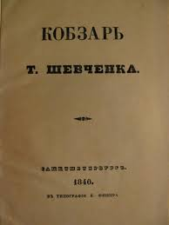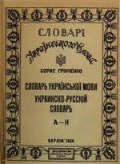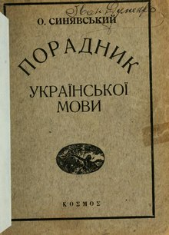

Тернопільський комунальний
методичний центр науково-освітніх
інновацій та моніторингу

ІНТЕРАКТИВНА ШКОЛА СУЧАСНОГО ВЧИТЕЛЯ-СЛОВЕСНИКА

ІННОВАЦІЙНІ ПІДХОДИ ДО ВИВЧЕННЯ ЛЕКСИКОЛОГІЇ
В ШКОЛІ

Дата проведення: 17.10.2019
Місце проведення:
Тернопільська спеціалізована школа №5
з поглибленим вивченням іноземних мов
Методист: Леся Гапон, PhD

Сайт українських словесників Тернополя:
http://gapon.te.ua/
Запис на курси (рубрика: зворотній зв’язок):
http://info.osvita.te.ua/
Перегляд матеріалів (для учасників курсів):
http://e.osvita.te.ua/

Тема.
- Інноваційні підходи до вивчення лексикології в школі. Норми сучасної української мови. Нова редакція «Українського правопису»

Мета:
- ознайомлення з ключовими змінами в новій редакції «Українського правопису»;
- розкриття сучасних підходів до викладання лексикології в процесі вивчення української мови;
- розроблення механізму використання методичних матеріалів для висвітлення тем, передбачених новими програмами для 10 класів.

Форми роботи:
- інтерактивна лекція;
- презентація методичного посібника для вчителів української мови;
- дискусія.

Провідний промовець:
- Любов Струганець, доктор філологічних наук, професор кафедри української мови та методики її викладання Тернопільського національного педагогічного університету імені Володимира Гнатюка

ЗМІСТ РОБОТИ

- Нова редакція «Українського правопису»: ключові зміни

- Українська правописна традиція. Історія українського правопису

- Найважливіші постаті в історії творення сучасної української літературної мови

- Оновлення лексики сучасної української мови. Архаїзація та неологізація лексики

- Використання словників у процесі вивчення норм українського правопису

- Презентація методичного посібника для вчителів української мови

- Інноваційні форми вивчення лексикології

- Корисні покликання філолога

